 | Departamento de Ingeniería de Sistemas Telemáticos  Ingeniería de Sistemas y Servicios Telemáticos

DOCUMENTO DE VISIÓN
VD (Vision Document)

Nombre del documento | Documento de Visión
Nombre del fichero: | ISST-VD-Grupo11-V3.pdf
Versión: | Versión 3.0
Fecha de entrega: | 07/04/2026
Caso de estudio: | URBAN ACTIVE
Entrega: | Sprint 2

Autores/a: | Sergio Guillén Ruiz, Javier Sánchez Gil
Revisor/a: | Rubén Villalba Malo, Simón Ruibal Nogueroles

Resumen
Este documento define la visión de UrbanActive, una plataforma para gestionar actividades deportivas al aire libre en Madrid. El sistema permite a los usuarios buscar y reservar sesiones mediante un mapa interactivo, integrando datos externos (clima y tráfico) para evaluar la adecuación del entorno. Se detallan aquí los actores, los casos de uso principales para el MVP y las restricciones tecnológicas (Spring Boot/Thymeleaf) y legales (RGPD) aplicables al proyecto.

ÍNDICE

1 Introducción
1.1 Propósito del documento
1.2 Definiciones, acrónimos y abreviaturas
1.3 Alcance del proyecto
1.4 Materiales de referencia
1.5 Estructura del documento
2 Descripción general del sistema
3 Descripción de casos de uso
3.1 "Reservar actividad" (Deportista)
3.2 Otros casos de uso del Deportista (visión general)
3.3 Casos de uso del Organizador (visión general)
4 Modelo de dominio
5 Especificación suplementaria
5.1 Reglas de dominio
5.2 Requisitos no funcionales
5.3 Restricciones

1 Introducción

Propósito del documento
Este documento define los objetivos, actores y requisitos del sistema UrbanActive. Está destinado tanto al equipo de desarrollo como a los tutores de la asignatura para alinear las expectativas sobre el Mínimo Producto Viable (MVP).

Definiciones, acrónimos y abreviaturas
Glosario común del proyecto:
- MVP: Mínimo Producto Viable. Versión inicial del sistema que incluye el conjunto mínimo de funcionalidades necesarias para validar UrbanActive.
- AEMET / Open-Meteo: Proveedores de datos meteorológicos que ofrecen la información climática utilizada por el sistema.
- OSM: OpenStreetMap. Servicio de mapas que se emplea como base cartográfica para mostrar las actividades en el mapa.
- UrbanActive: Plataforma web para gestionar actividades deportivas al aire libre en Madrid, el sistema objeto de este documento.
- REST: Estilo de arquitectura software para comunicar el backend y el frontend.
- API: Interfaz de programación que permite a UrbanActive comunicarse con servicios externos, como las APIs meteorológicas.
- Scrum: Marco de trabajo ágil para organizar el desarrollo del proyecto en iteraciones cortas.
- Sprint: Iteración de desarrollo de duración fija dentro de Scrum.
- Product Owner: Rol que prioriza los requisitos del sistema y define qué se desarrolla primero.
- Scrum Master: Rol que facilita el uso de Scrum y ayuda al equipo a resolver impedimentos.
- Product Backlog: Lista priorizada de funcionalidades y requisitos pendientes de implementar.
- Historia de Usuario: Descripción breve de una funcionalidad desde el punto de vista del usuario.

Alcance del proyecto
UrbanActive revoluciona el deporte al aire libre en Madrid al integrar la gestión de reservas con inteligencia ambiental. Nuestra plataforma permite localizar actividades según geolocalización y meteorología, ofreciendo un valor añadido frente a la competencia: el uso de datos de salud urbana y clima en tiempo real para mejorar la experiencia del deportista

- Alcance del MVP: Gestión de perfiles, catálogo de actividades con mapa interactivo y sistema básico de reservas.

Materiales de referencia
- Propuesta de Casos de Estudio ISST 2025-26, caso “UrbanActive”.
- Enunciado detallado de la Práctica "UrbanActive" - Asignatura ISST.
- Especificación del API de Open-Meteo, utilizada para definir la integración de datos climáticos.
- Reglamento General de Protección de Datos (RGPD), como referencia para los requisitos legales de protección de datos personales.

Estructura del documento
Este documento se organiza en cinco secciones clave para definir el servicio UrbanActive:
- Introducción: Presenta el propósito del proyecto, el glosario de términos técnicos y el alcance del Mínimo Producto Viable (MVP).
- Descripción general: Detalla el problema a resolver, los objetivos del sistema y los actores principales (Deportistas y Organizadores).
- Casos de uso: Define las funcionalidades centrales mediante diagramas UML y flujos de interacción, como la reserva de actividades y la consulta de datos externos.
- Modelo de dominio: Describe las entidades del mundo real (usuarios, actividades, informes climáticos) y sus relaciones.
- Especificación suplementaria: Recoge los requisitos no funcionales, reglas legales (RGPD) y las restricciones tecnológicas impuestas por la asignatura (Java/Spring Boot).

2 Descripción general del sistema
UrbanActive se basa en una arquitectura web donde los Organizadores publican actividades (por ejemplo, yoga en El Retiro o running en Madrid Río) y los Deportistas las encuentran mediante filtros inteligentes. El sistema consume APIs externas para mostrar la posición en el mapa y avisar si la calidad del aire o el clima no son aptos para la práctica deportiva.
Actores del sistema (Actores principales y sistemas externos que interactúan directamente con UrbanActive):
- Deportista (Actor Principal): Usuario autenticado que busca, reserva, valora y cancela actividades deportivas a través del mapa interactivo.
- Organizador (Actor Principal): Usuario encargado de crear, publicar y gestionar el ciclo de vida de las sesiones deportivas (p. ej. yoga o running) en la plataforma.
- Servicios externos de datos: Conjunto de APIs meteorológicas (AEMET / Open-Meteo) y de tráfico que proporcionan la información técnica necesaria para que el sistema calcule los indicadores de adecuación del entorno.
Stakeholders
(Entidades con interés en el proyecto que no interactúan directamente con la aplicación)
- Ayuntamiento de Madrid: Como gestor del espacio público, su interés radica en el uso cívico y ordenado de parques y áreas urbanas. Sus necesidades influyen en los requisitos del sistema al exigir un control de aforos por ubicación y la integración de alertas de salud pública (calidad del aire o calor extremo). Esto obliga a UrbanActive a desaconsejar o bloquear reservas en zonas saturadas o bajo alertas meteorológicas oficiales para velar por la seguridad ciudadana.

3 Descripción de casos de uso

3.1 "Reservar actividad" (Deportista)

En este apartado se describe el caso de uso principal del MVP, la reserva de una actividad deportiva a partir del mapa interactivo y la consulta de datos externos de adecuación del entorno (clima y tráfico).

- Actores principales y sistemas externos:
- Deportista (Principal): Usuario autenticado que busca y reserva actividades.

- API Meteorológica: Sistema externo que proporciona datos de clima.
- API de Tráfico: Sistema externo que proporciona información de tráfico (opcional para el MVP).

- Resumen: El Deportista selecciona una actividad disponible en el mapa y confirma su asistencia, tras consultar un informe de adecuación generado a partir de datos de clima y tráfico.

- Evento inicial: El Deportista selecciona una actividad deportiva específica en el mapa interactivo y pulsa el botón "Reservar plaza".

- Precondiciones:
- El Deportista está autenticado en el sistema.
- El sistema tiene registradas actividades deportivas, previamente creadas por un organizador.
- La actividad tiene plazas libres.

- Postcondiciones:
- La reserva queda registrada correctamente en la base de datos vinculada al perfil del Deportista.

- Secuencia normal:
a. El Deportista accede a la vista principal (mapa interactivo con zoom Madrid por defecto).
b. El Sistema muestra todas las actividades disponibles en radio 10 km mediante chinchetas coloreadas por tipoDeporte (ciclismo azul, running verde, baloncesto naranja).
c. El Deportista usa el panel lateral para filtrar actividades por su interés personal. Los filtros disponibles son los siguientes:
- Deporte: Baloncesto/Running/Ciclismo/Fútbol/Natación/Yoga.
- Fecha: Cualquier día/Hoy/Mañana/esta semana/Este mes.
- Hora: Cualquier hora/Mañanas/Tardes/Noches.
- Otros: Plazas libres y duración.
d. El Sistema aplica los filtros correspondientes: oculta chinchetas no coincidentes y los agrupa por clusters.
e. El Deportista hace click en una chincheta → se centra en dicha zona del mapa y aparece un popup con detalles básicos (nombre, plazas libres, ubicación…) además de actualizarse los correspondientes datos meteorológicos.
f. Si todo está OK, pulsa en "Reservar plaza".
g. El Sistema valida plazas → confirma y resta 1 plaza. En caso de no validarse, el Sistema emite el mensaje “Error al reservar❌” y no se produce dicha reserva. Como adición, en el caso de que se den condiciones adversas (temperatura < 5ºC o calidadAire “mala”) el Sistema muestra al Deportista el mensaje “⚠️Condiciones meteorológicas adversas”, advirtiendo de dicha circunstancia para que el usuario valore si continuar o no con la reserva.

3.2 Otros casos de uso del Deportista (visión general)

- Cancelar Reserva: Permite al Deportista anular una inscripción previa. El sistema libera la plaza automáticamente para otros usuarios.
- Gestionar Perfil: El Deportista puede actualizar sus datos personales y consultar las actividades en las que ha participado o está inscrito.
- Buscar Actividades en Mapa: Permite localizar sesiones deportivas mediante filtros (tipo de deporte, fecha) sobre un mapa interactivo.
- Consultar Informe de Adecuación: El sistema recupera y muestra datos de las APIs meteorológicas y de tráfico para informar al usuario sobre la calidad del entorno antes de reservar. (Caso de uso incluido en la búsqueda)

Cursos alternativos y excepciones:

- A1. Actividad sin plazas: En el paso 5, si no quedan plazas, el sistema muestra un mensaje de error "Actividad completa" y no permite la reserva.
- A2. Alerta climática extrema: En el paso 3, si el informe meteorológico indica condiciones peligrosas, el sistema muestra una advertencia destacada al Deportista antes de permitirle reservar.
- E1. Fallo en API de Clima: Si la API externa no responde, el sistema muestra los datos de la actividad pero indica "Información climática no disponible", permitiendo continuar la reserva sin el indicador de adecuación.

Diagrama de casos de uso para el Deportista:

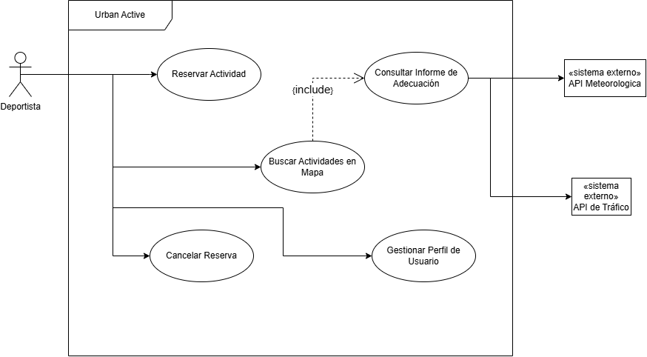

La Figura adjunta muestra el diagrama de casos de uso asociado al Deportista, en el cual interactúa con el sistema UrbanActive para buscar actividades en el mapa, gestionar su perfil y reservar o cancelar actividades, mientras que las APIs externas proporcionan la información de adecuación del entorno.

3.3 Casos de uso del Organizador (visión general)

- Publicar actividad: El organizador crea una nueva sesión especificando el deporte, ubicación exacta, fecha, hora y el límite de plazas totales.
- Gestionar actividades propias: Permite al organizador modificar los detalles de actividades ya publicadas o eliminarlas del sistema si no pueden llevarse a cabo.
- Consultar Listado de Inscritos: Funcionalidad para que el organizador visualice el nombre y número de deportistas que han reservado plaza en sus actividades.
- Gestionar perfil de organizador: El organizador puede actualizar sus datos personales y consultar las actividades que ha organizado.
- Consultar Informe de Adecuación: (Caso de uso incluido en la publicación) Al igual que en el caso del deportista, se muestran datos de las APIs meteorológicas y de tráfico, para informar al organizador sobre la calidad del entorno antes de publicar la actividad.

El diagrama de casos de uso para el Organizador muestra a este actor principal interactuando con las funcionalidades de publicación y gestión de sesiones. Al igual que en el caso del deportista, incluye la consulta de la API Meteorológica para validar que las condiciones habituales de la zona son aptas para el deporte propuesto.
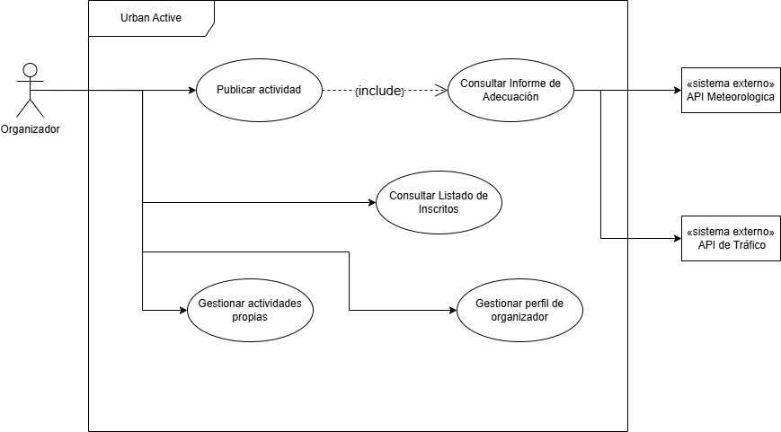

4 Modelo de dominio
Las entidades principales son:

- Usuario: Representa a las personas que interactúan con el sistema. Un Usuario puede actuar como Deportista (busca y reserva actividades) o como Organizador (crea y gestiona sus propias actividades).
(Atributos principales: id, nombre, email, rol).

- Ubicación: Representa los espacios físicos de Madrid donde se realizan las actividades deportivas (parques, zonas verdes, carriles bici, etc.). Proporciona información geográfica y tipo de espacio útil para el Ayuntamiento y para asociar condiciones meteorológicas.
(Atributos principales: id, nombre, tipoEspacio, latitud, longitud).

- Actividad: Entidad central que describe una sesión deportiva al aire libre (por ejemplo, yoga o running), incluyendo su ubicación en Madrid, fecha, horario y límite de asistentes.
(Atributo principales: id, tipoDeporte, fechaHora, plazasTotal).

- Reserva: Registro que vincula un Usuario con una Actividad y refleja el estado de la inscripción (por ejemplo, activa o cancelada). Cada Reserva pertenece exactamente a un Usuario y a una Actividad.
(Atributos principales: id, fechaReserva, estado).

- Informe Meteorológico: Objeto que encapsula los datos técnicos obtenidos de servicios externos para evaluar la adecuación del entorno de una actividad concreta (temperatura, calidad del aire) y los asocia a una ubicación. Un Informe Meteorológico se asocia a una Actividad y a una fecha/hora concreta.
(Atributos principales: id, temperatura, probabilidadLluvia, calidadAire, ultimaActualiaccion).
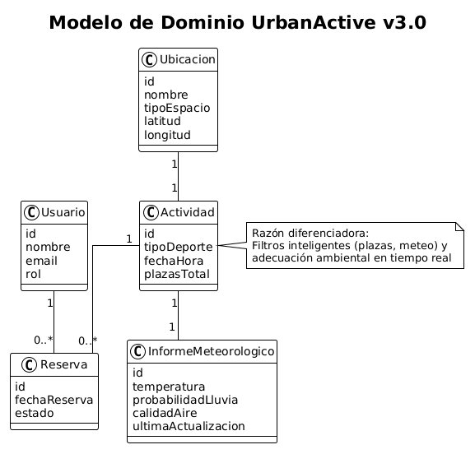

El modelo de dominio de UrbanActive se destaca por su capacidad de proporcionar inteligencia contextual para la toma de decisiones del usuario:

- Adecuación ambiental inteligente: InformeMeteorologico no solo almacena datos meteorológicos, sino que evalúa umbrales críticos. El Sistema disparará automáticamente una advertencia ("⚠️Condiciones meteorológicas adversas") en la interfaz cuando la temperatura es inferior a 5ºC (temperatura <5°C) o cuando el índice de Calidad del Aire Europeo supere los niveles aceptables (calidadAire ≥60, considerado como calidad “mala”). Esto convierte datos brutos en recomendaciones accionables.

- Optimización espacial: Ubicación clasificada por tipoEspacio que facilita descubrimiento contextual y respeta restricciones municipales de uso de espacios públicos.

Esta combinación posiciona UrbanActive como plataforma inteligente de actividades, donde el usuario elige no sólo "qué hacer", sino "qué hacer cuando las condiciones son óptimas".

5 Especificación suplementaria

5.1 Reglas de dominio

- Control de aforo: Cada actividad tiene plazasTotal limitadas. El sistema valida en tiempo real que no se supere esta cantidad antes de confirmar cualquier reserva.
- Validación meteorológica automática: Para cada actividad creada en una ubicación específica de Madrid, el sistema consulta automáticamente APIs meteorológicas externas (temperatura, calidad del aire) y genera un InformeMeteorologico único asociado a esa Ubicación + fechaHora. Si temperatura <5°C o calidadAire "mala", muestra una advertencia visible al publicar.
- Cancelación reservas: El Usuario puede cancelar hasta 24h antes, y las plazas liberadas se reasignan automáticamente desde la cola de espera.
- Geolocalización Madrid: Todas las Ubicaciones deben tener coordenadas GPS válidas en espacios públicos de Madrid (parques, carriles bici, etc.).
- Seguridad: Cumplimiento estricto del RGPD para datos personales (email, nombre, historial de reservas). El sistema garantiza la privacidad de los datos sensibles e implementa el derecho al olvido.

5.2 Requisitos no funcionales
- Usabilidad: La interfaz debe ser responsiva para su uso en dispositivos móviles durante la actividad deportiva al aire libre.
- Rendimiento:
- El mapa interactivo debe cargar y mostrar las actividades en un tiempo inferior a 2 segundos bajo condiciones normales de red.
- Validación meteorológica en menos de 1 segundo por actividad.

5.3 Restricciones

- Tecnológicas: Obligatorio el uso de Java / Spring Boot para el backend y Thymeleaf para el frontend (según normativa ISST).

- Geográficas: Todas las actividades deben geolocalizarse en espacios públicos de Madrid (parques, carriles bici, etc.).

- Plazo: El MVP final debe estar desplegado y probado antes de la fecha final del Sprint 3.

